ООД в средней группе по теме "Космонавт"

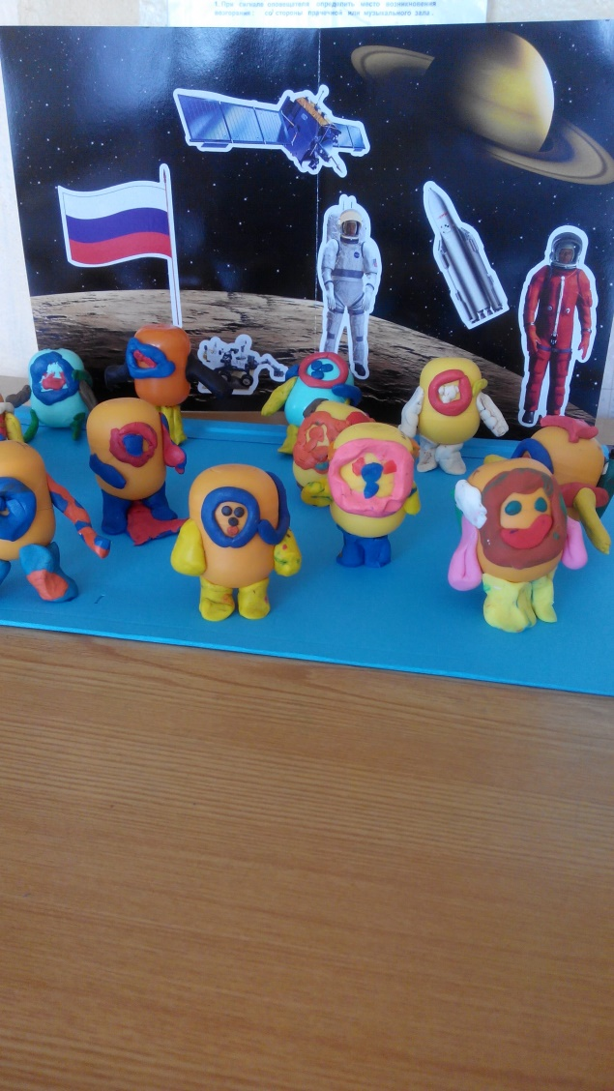
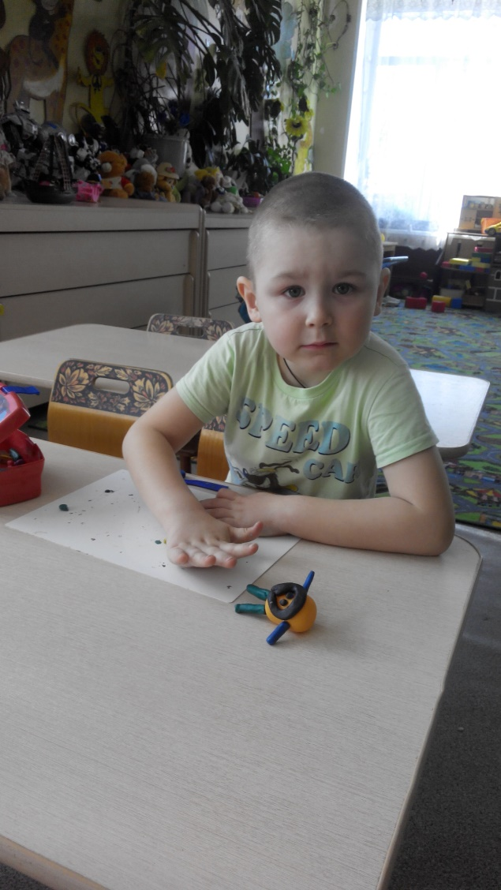
Цель: учить создавать поделки из пластилина и бросового материала.
Задачи:
Образовательные - Учить лепить человека, соединять части тела между собой, передавать в лепке выразительность образа,
- формировать технические умения и навыки работы с различными материалами для лепки.
Развивающие - развивать восприятие цвета, формы, свойств предметов и материалов,
- продолжать знакомить детей с различными геометрическими фигурами,
- расширять представления детей о многообразии окружающего мира,
- обогащать речь детей прилагательными, характеризующими свойства, качества предметов
Воспитательные:
- воспитывать усидчивость, сотрудничество,
- поощрять попытки детей делиться с педагогом и сверстниками разнообразными впечатлениями.
.Материалы:
- Для воспитателя: ноутбук, образец работы, доска или мольберты для показа техники выполнения.
- Иллюстрации, вспомогательная литература;
- Для детей: пластилин, пластмассовое яйцо – киндер, доски, стеки.
Ход занятия:
В. – Здравствуйте, ребята
В. – Скажите, пожалуйста, какой праздник скоро приближается (День космонавтики), правильно, ребята, он отмечается 12 апреля. И я предлагаю вам сегодня вместе со мной не надолго отправится в космос, и увидеть все то, что видят космонавты и узнать, что же находится там за облаками нашей любимой планеты.
- Но для этого нужно крепко зажмурится и громко – громко сказать поехали! Три, два, один!
(Гасится свет, на экране загораются слайды. Воспитатель рассказывает.)
В необъятных просторах космоса вращается наша Земля.
Она – одна из планет Солнечной системы. Солнечная система – это объединение планет и их спутников – вращающихся вокруг звезды – Солнца.
Планет всего девять, все они разные. В глубокой космической мерзлоте, на границе солнечной системы, движутся планеты – небольшие тела изо льда, пыли и камней. А между орбитами Марса и Юпитера расположено большое скопление астероидов – каменных глыб.
Земля - третья от Солнца планета. Она представляет собой огромный каменный шар, большая часть поверхности которого покрыта водой.

Землю окружают слои воздуха, которые называются атмосферой.
Наша планеты находится в постоянном движении: она вращается вокруг своей оси и вокруг Солнца.
Звезды кажутся нам издалека светящимися огоньками, потому что они находятся очень далеко. На самом деле каждая звезда – это гигантски газовый шар, подобный нашему солнцу, который излучает тепло и свет.
Созвездие – это узор из звезд , создающих какую-либо фигуру.
Первым человеком покорившим космос, был советский космонавт Юрий Алексеевич Гагарин.
Полет продолжался 1 час 48 минут. Корабль «Восток» совершил один оборот вокруг Земли.
В космической ракете
С названием «Восток»
Он первым на планете
Подняться к звездам смог.
Поет об этом песни
Весенняя капель:
Навеки будут вместе
Гагарин и апрель. В. Степанов.
- Ребята, понравилось вам в космосе?
- Что особенно запомнилось?
- Как называются люди, летающие в космос на космических кораблях? (космонавты)
- Как звали первого в мире космонавта? (Юрий Гагарин)
- А как назывался корабль, поднявший его в небо? («Восход»)
- Какие вы молодцы ребята, так внимательно слушали.
В. – Побывать в космосе, это большое событие, которое дарит множество впечатлений, а впечатления очень хорошо помогают творчеству. Поэтому я предлагаю вам сейчас сесть за столы, и вместе со мной слепить космонавта
Физминутка
Космонавт:
В небе ясном солнце светит,
Космонавт летит в ракете.
(потягивания – руки вверх)
А внизу леса, поля –
Расстилается земля.
(низкий наклон вперед, руки разводятся в стороны.)
В. – Ребята, давайте посмотрим, что лежит у нас на столах ( пластилин, киндер). Из этого можно сделать космонавта.
Алгоритм выполнения работы.
- космонавт одет в скафандр – основа киндер
- чтобы слепить из пластилина космонавта нам понадобится несколько цветов (по выбору детей.)
- сначала – мы делаем отверстие для лица : раскатываем тонкую колбаску и сворачиваем в кольцо, прикрепляем к киндеру.
- затем лицо космонавта
- потом готовим руки и ноги и соединяем с туловищем.
- космонавту в космосе необходим воздух, поэтому нужны кислородные баллоны на спине : раскатываем два овала и трубка для соединения баллонов и скафандра, по ней воздух попадает в скафандр, соединяем все детали.
- космонавт готов к полету.
В. – Все понятно? Ну, тогда приступаем к работе.
Во время работы звучит лёгкая музыка.
В конце все работы выставляются
В. – Ребята давайте посмотрим на наших космонавтов, какие замечательные работы у вас получились. И все это вы сделали своими руками.
В. – Какая работа на ваш взгляд получилась самая интересная? Почему?

